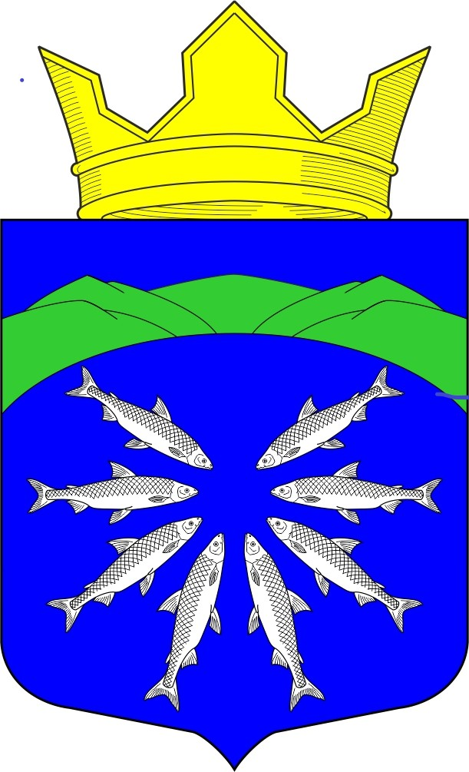

Российская Федерация
Республика Карелия

СОВЕТ ПАДАНСКОГО СЕЛЬСКОГО ПОСЕЛЕНИЯ
23 сессия 5 созыва
РЕШЕНИЕ

22. 05 .2025 г. № 76

О внесении изменений в решение Совета
Паданского сельского поселения «Об установлении
и введении в действие на территории Паданского
сельского поселения налога на имущество
физических лиц» от 20.11.2024 №65.

В соответствии с главой 32 Налогового кодекса Российской Федерации, Федеральным законом от 6 октября 2003года № 131 –ФЗ « Об общих принципах организации местного самоуправления в Российской Федерации», Уставом Паданского сельского поселения, Совет Паданского сельского поселения

РЕШИЛ:

1. Внести в решение Совета Паданского сельского поселения « Об установлении и введение в действие на территории Паданского сельского поселения налога на имущество физических лиц» от 20.11.2024года № 65 (далее – Решение) следующие изменения
2. 1.1. В подпункте 2 пункта 2 Решения слова « а также в отношении объектов налогообложения, кадастровая стоимость каждого из которых превышает 300 миллионов рублей» исключить.
3. Настоящее решение вступает в силу не ранее одного месяца со дня его официального опубликования и распространяет свое действие на правоотношения с 01.01.2025года.

Председатель Совета Паданского
сельского поселения А.В. Яковлев

Глава Паданского сельского поселения Ю.Н. Мосийчук

